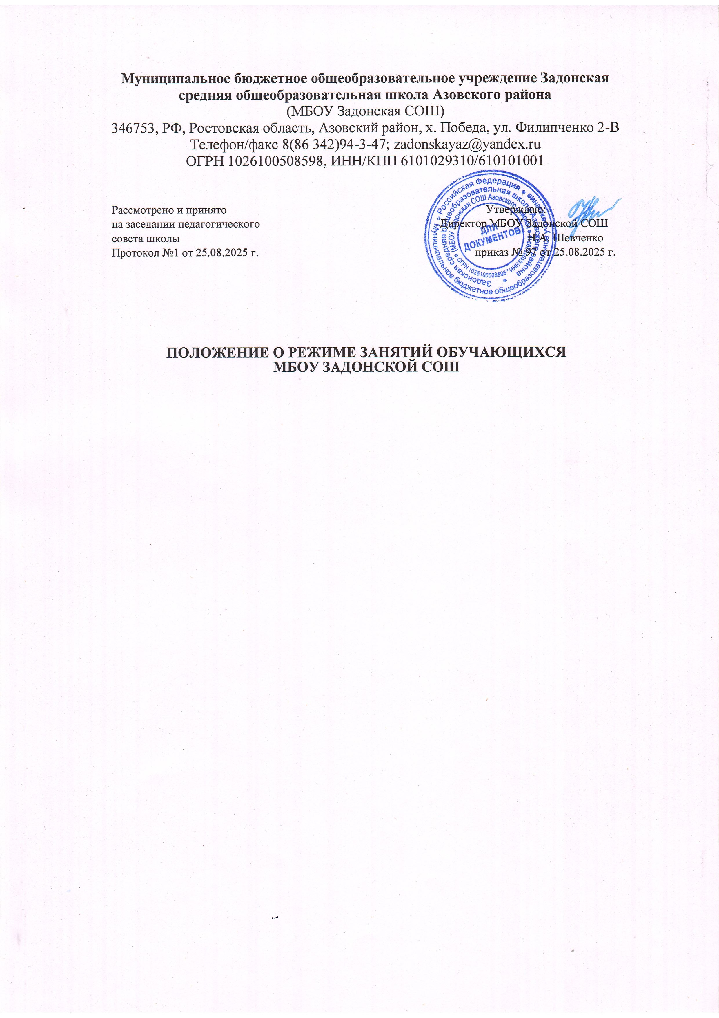

I. ОБЩИЕ ПОЛОЖЕНИЯ
- Настоящее Положение о режиме занятий обучающихся (далее -Положение) разработано в соответствии с Федеральным законом от 29 декабря 2012 г. № 273-ФЗ «Об образовании в Российской Федерации», Порядком организации и осуществления образовательной деятельности по основным общеобразовательным программам - образовательным программам начального общего, основного общего и среднего общего образования, утвержденным приказом Министерства образования и науки Российской Федерации от 30.08. 2013 г. № 1015, постановлением Главного государственного санитарного врача Российской Федерации от 29 декабря 2010 г. N 189 «Об утверждении СанПиН 2.4.2.2821-10 «Санитарно-эпидемиологические требования к условиям и организации обучения в общеобразовательных учреждениях», Постановлением Главного государственного санитарного врача Российской Федерации от 30 июня 2020 г. №16 «Об утверждении санитарно-эпидемиологических правил СП 3.1/2.4.3598-20 «Санитарно- эпидемиологические требования к устройству, содержанию, и организации работы образовательных организаций и других объектов социальной инфраструктуры для детей и молодежи в условиях распространения коронавирусной инфекции (COVID-19)», Уставом МБОУ Задонской СОШ.
- Настоящее Положение является локальным нормативным актом МБОУ Задонской СОШ (далее - Школа), регулирует режим организации образовательного процесса и регламентирует режим занятий обучающихся Школы.
- Настоящее Положение обязательно для исполнения всеми участниками образовательных отношений.
- Настоящее Положение принимается на неопределенный срок. Изменения и дополнения к Положению принимаются в составе новой редакции Положения Педагогическим советом Школы с учетом мнения Совета обучающихся, советом родителей школы и утверждаются приказом директора Школы. После принятия новой редакции Положения, предыдущая редакция утрачивает силу.
П. РЕЖИМ ОБРАЗОВАТЕЛЬНОГО ПРОЦЕССА
- Образовательный процесс в Школе осуществляется на основе учебного плана, календарного учебного графика и регламентируется расписанием занятий, разрабатываемых Школой самостоятельно и утверждаемых ежегодно приказом директора Школы.
- Календарный учебный график отражает даты начала и окончания учебного года, продолжительность учебного года, четвертей, сроки и продолжительность каникул, сроки проведения промежуточных аттестаций.
- Учебный год в Школе начинается 1 сентября. Если этот день приходится на выходной день, то в этом случае учебный год начинается в первый, следующий за ним, рабочий день.
- Продолжительность учебного года при получении начального общего образования составляет 34 недели, в 1 классе — 33 недели.
- Продолжительность учебного года при получении основного общего образования составляет 34 недели, в 9 классе — 34 недели.
- Учебный год составляют учебные периоды: четверти. Количество четвертей в течение учебного года - 4.
- После каждого учебного периода следуют каникулы.
- Продолжительность каникул в течение учебного года составляет не менее 30 календарных дней, летом — не менее 8 недель. Для обучающихся в 1 классе устанавливаются дополнительные недельные каникулы в середине третьей четверти.
- Обучение в Школе ведется:
в 1-11-х классах - по 5-ти дневной учебной неделе.
2.10. Продолжительность урока во 2-11 классах составляет 40 минут.
- В соответствии с требованиями СанПиН 2.4.3648-20 в 1-х классах применяется «ступенчатый» режим обучения:
сентябрь, октябрь - 3 урока по 35 минут каждый; ноябрь - декабрь - по 4 урока по 35 минут каждый; январь - май - по 4 урока по 45 минут каждый;
В середине учебного дня проводится динамическая пауза продолжительностью не менее 40 минут.
- Учебные занятия в Школе начинаются в 08 часов 00 минут.
- После каждого урока обучающимся предоставляется перерыв не менее 10 минут.
- Расписание звонков:

- урок: 08.00 - 08.40, перемена - 10 минут;
- урок: 08.50 - 09.30, перемена - 20 минут;
- урок: 09.50 - 10.30, перемена - 20 минут;
- урок: 10.50- 11.30, перемена - 20 минут;
- урок: 11.50 - 12.30, перемена - 10 минут;
- урок: 12.40-13.20, перемена - 10 минут;
- урок: 13.25-14.05
2.15. Количество часов, отведенных на освоение обучающимися учебного плана Школы, состоящего из обязательной части и части, формируемой участниками образовательных отношений, не превышает в совокупности величину максимально допустимой недельной нагрузки.
Классы | 5-дневная учебная неделя, не более
1 | 21
2-4 | 23
5 | 29
6 | 30
7 | 31
8 | 32
9 | 32,5
10-11 | 34
2.16. Максимально допустимая недельная нагрузка в академических часах:
- Расписание уроков составляется в соответствии с гигиеническими требованиями к расписанию уроков, с учетом дневной и недельной умственной работоспособности обучающихся и шкалой трудности учебных предметов.
- Образовательная недельная нагрузка обучающихся равномерно распределяется в течение учебной недели, при этом объем максимальной допустимой нагрузки в течение дня составляет:

- для обучающихся 1-х классов - не должен превышать 4 уроков и 1 день в неделю - не более 5 уроков, за счет урока физической культуры;
- для обучающихся 2-4 классов - не более 5 уроков, и один раз в неделю 6 уроков за счет урока физической культуры при 6-ти дневной учебной неделе;
- для обучающихся 5-6 классов - не более 6 уроков;
- для обучающихся 7-9 классов - не более 7 уроков.

- Плотность учебной работы обучающихся на уроках по основным предметам составляет 60- 80 %.
- С целью профилактики утомления, нарушения осанки и зрения обучающихся на уроках проводятся физкультминутки и гимнастика для глаз.
- Во время урока организуется чередование различных видов учебной деятельности обучающихся (за исключением контрольных работ). Средняя непрерывная продолжительность различных видов учебной деятельности обучающихся (чтение с бумажного носителя, письмо, слушание, опрос и т.п.) в 1-4 классах не превышает 7-10 минут, в 5-11 классах - 10-15 минут.
- Обучающиеся одного года обучения объединяются в учебные классы. За каждым классом закрепляется классный руководитель из числа педагогических работников Школы. Объем домашних заданий (по всем предметам) должен быть таким, чтобы затраты времени на его выполнение не превышали (в астрономических часах): во 2-3-х классах - 1,5 ч., в 4-5-х классах - 2 ч., в 6-8-х классах - 2,5 ч., в 9 классе - до 3,5 ч.
- Учащихся допускают к занятиям в Школе после перенесенного заболевания только при наличии справки, выданной медицинской организацией.
Ш. РЕЖИМ ВНЕУРОЧНОЙ ДЕЯТЕЛЬНОСТИ
- Режим внеурочной деятельности регламентируется расписанием работы занятий внеурочной деятельности, в том числе кружков, секций, иных занятий дополнительного образования, детских общественных объединений, утвержденных директором Школы.
- Время проведения экскурсий, походов, выходов с детьми на внеклассные мероприятия устанавливается в соответствии с тематическим планированием и планом воспитательной работы. Выход за пределы Школы разрешается только после издания соответствующего приказа директора Школы. Ответственность за жизнь и здоровье обучающихся при проведении подобных мероприятий несет педагогический работник, назначенный приказом директора Школы.
- Элективные, групповые, индивидуальные занятия, занятия дополнительного образования, внеурочной деятельности начинаются не ранее, чем через 45 минут после окончания уроков.
- При проведении внеурочных занятий продолжительностью более 1 академического часа организуются перемены - 10 минут для отдыха со сменой вида деятельности.

IV. РЕЖИМ ОБРАЗОВАТЕЛЬНОГО ПРОЦЕССА В УСЛОВИЯХ РАСПРОСТРАНЕНИЯ НОВОЙ КОРОНАВИРУСНОЙ
ИНФЕКЦИИ (COVID-19)
4.1. Школа не позднее чем за 1 рабочий день до открытия уведомляет территориальный орган федерального органа исполнительной власти, уполномоченного осуществлять федеральный государственный санитарно-эпидемиологический надзор, о планируемых сроках открытия Школы в условиях распространения COVID-19, информировать родителей (законных представителей детей) о режиме функционирования Школы в условиях распространения COVID-19.
4.2. Запрещается проведение массовых мероприятий с участием различных групп лиц (групповых ячеек, классов, отрядов и иных), а также массовых мероприятий с привлечением лиц из иных организаций.
4.3. Лица, посещающие Школу (на входе), подлежат термометрии с занесением ее результатов в журнал в отношении лиц с температурой тела 37,1 °С и выше в целях учета при проведении противоэпидемических мероприятий.
Лица с признаками инфекционных заболеваний (респираторными, кишечными, повышенной температурой тела) должны быть незамедлительно изолированы с момента выявления указанных признаков до приезда бригады скорой (неотложной) медицинской помощи либо прибытия родителей (законных представителей) или самостоятельной самоизоляции в домашних условиях. При этом дети должны размещаться отдельно от взрослых.
С момента выявления указанных лиц Школа в течение 2 часов любым доступным способом уведомляет территориальный орган федерального органа исполнительной власти, уполномоченного осуществлять федеральный государственный санитарно-эпидемиологический надзор.
- Посещение Школы детьми, перенесшими заболевание, и (или) в случае, если ребенок был в контакте с больным COVID-19, допускается при наличии медицинского заключения врача об отсутствии медицинских противопоказаний для пребывания в школе.
- За каждым классом закрепляется отдельный учебный кабинет, в котором дети обучаются по всем предметам, за исключением занятий, требующих специального оборудования (в том числе физическая культура, изобразительное искусство, трудовое обучение, технология, физика, химия).
Проветривание рекреаций и коридоров помещений Школы должно проводиться во время уроков, а учебных кабинетов - во время перемен.
При проведении итоговой и промежуточной аттестации Школой должны быть обеспечены: составление графика явки обучающихся на аттестацию в целях минимизации контактов обучающихся, в том числе при проведении термометрии; условия для гигиенической обработки рук с применением кожных антисептиков или дезинфицирующих салфеток при входе в помещение для проведения аттестации; соблюдение в местах проведения аттестации социальной дистанции между обучающимися не менее 1,5 метров посредством зигзагообразной рассадки по 1 человеку за партой; использование членами экзаменационной комиссии, присутствующими на экзамене, средств индивидуальной защиты органов дыхания (одноразовых масок или многоразовых масок со сменными фильтрами). При этом смена одноразовых масок должна производиться не реже 1 раза в 3 часа, фильтров -в соответствии с инструкцией по их применению.

V. ИЗМЕНЕНИЕ РЕЖИМА ЗАНЯТИЙ ОБУЧАЮЩИХСЯ
5.1. Изменения в режиме занятий обучающихся Школы утверждаются приказом директора Школы в соответствии с действующими требованиями в случаях: объявления карантина, приостановления образовательного процесса в связи с понижением температуры наружного воздуха, возникновения ЧС и аварийных ситуаций.

